Le flux des écrans

Plan général

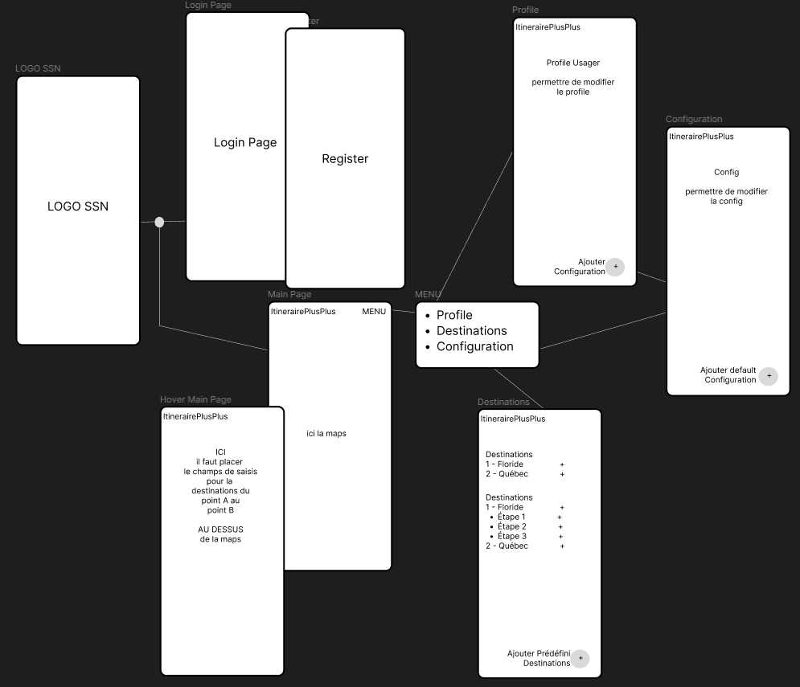

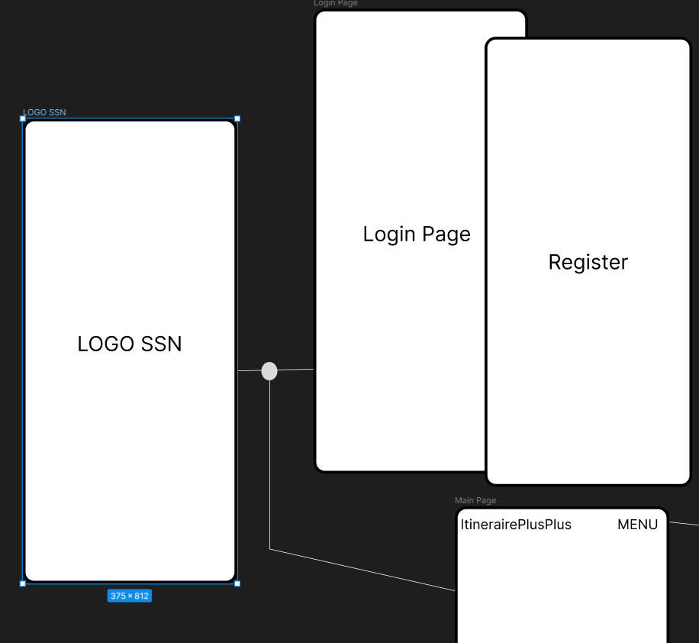

1. Le point entre LOGO SSN et Login Page est une décision :
   1. Déjà enregistrer ou non

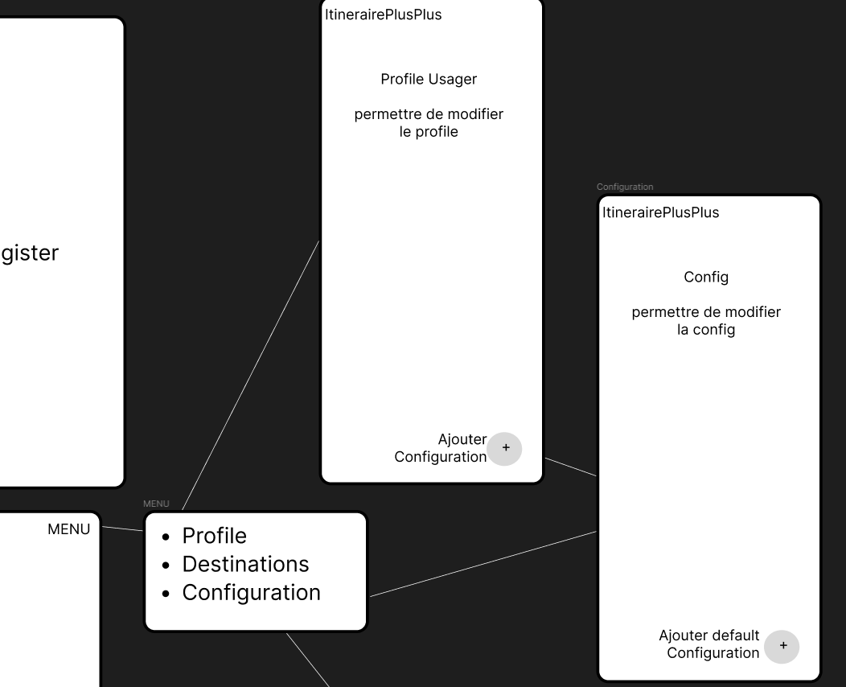

1. Le panneau Config est celui de l’usager
2. Ajouter default configuration

* Faire un modal avec les configurations disponibles

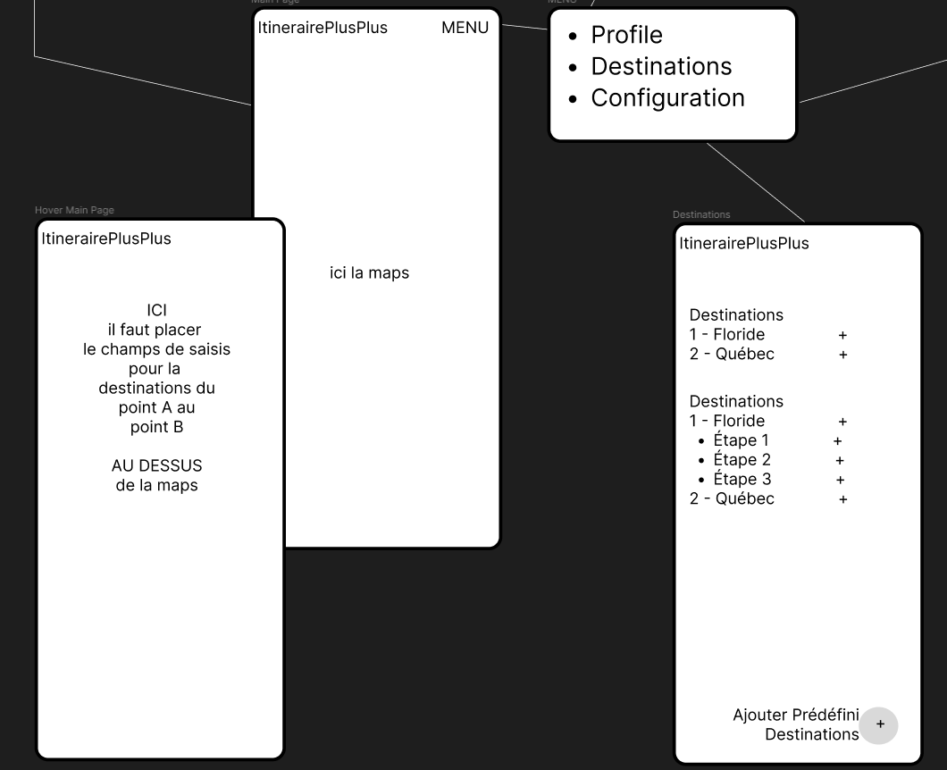

1. Détail d’un étape en modal avec les Activités
2. Ajouter Prédéfini Destinations

* Faire un modal avec les destinations disponibles